Windows搭建react-native的Android开发环境

安装流程：
- jdk安装
- Android sdk安装
- Node.js安装
- React native安装
- 初始化应用

准备工作
下载对应的软件

Jdk安装

创建安装目录
jdk是java的运行环境，可以安装到任意目录，这里安装到d盘，在d盘下创建android目录如下：
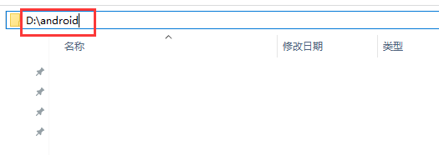
在当前目录下，创建java目录，并分别创建子目录 jdk 和 jre

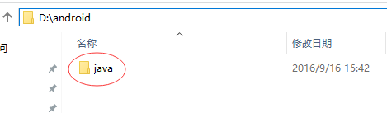

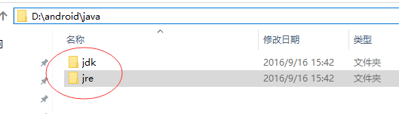

安装jdk和jre
使用的 jdk-8u101-windows-x64.exe 版本

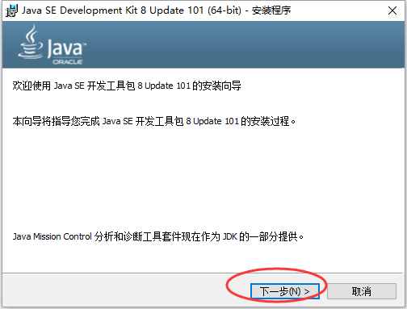

点击下一步，如下：
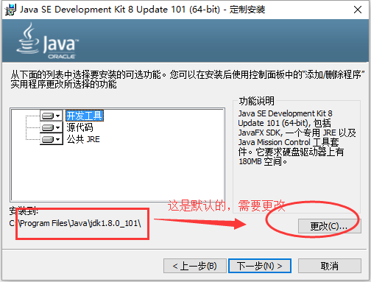

注意，这里需要更改，如下：

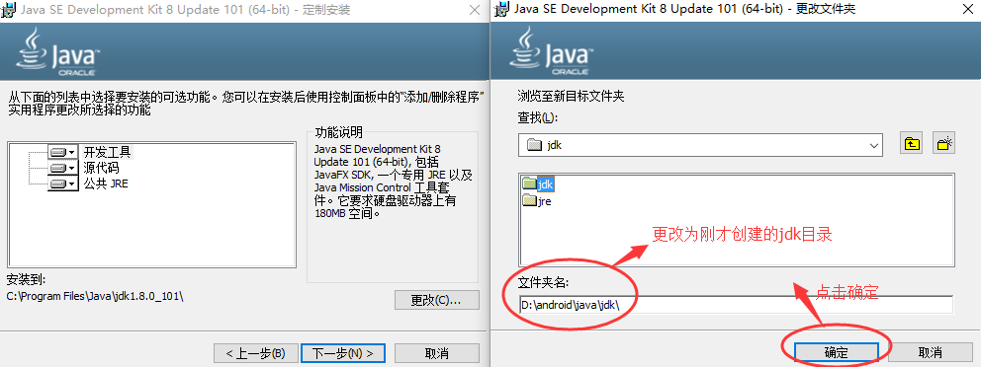

修改完成，点击确定，如下：

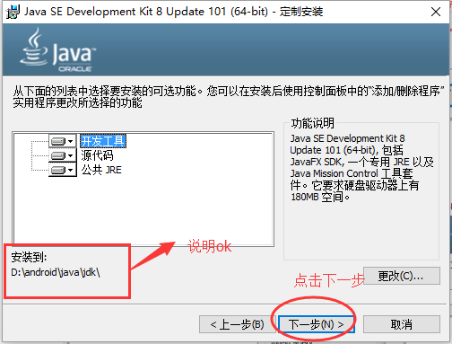

安装过程中...

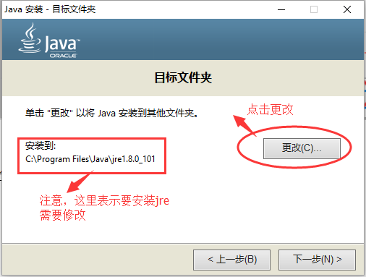

需要修改jre的安装目录，如下：

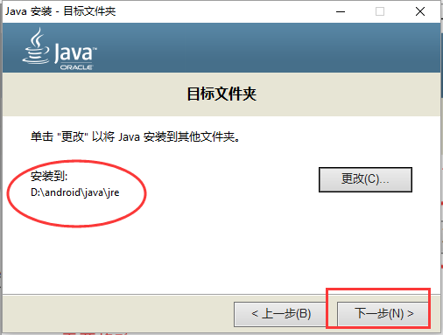

修改完成，点击下一步，继续安装

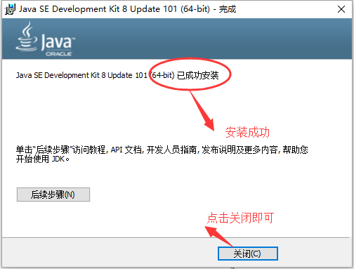

配置环境变量
配置环境变量的作用是保证，在任何地方都可以使用java和javac命令进行编译。
比如，我们进入 cmd 窗口，输入 java -version，如下：

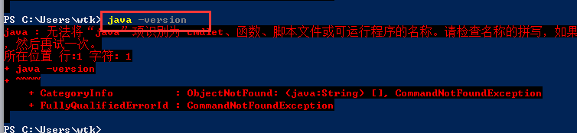

说明还没有配置

配置JAVA_HOME
进入配置界面
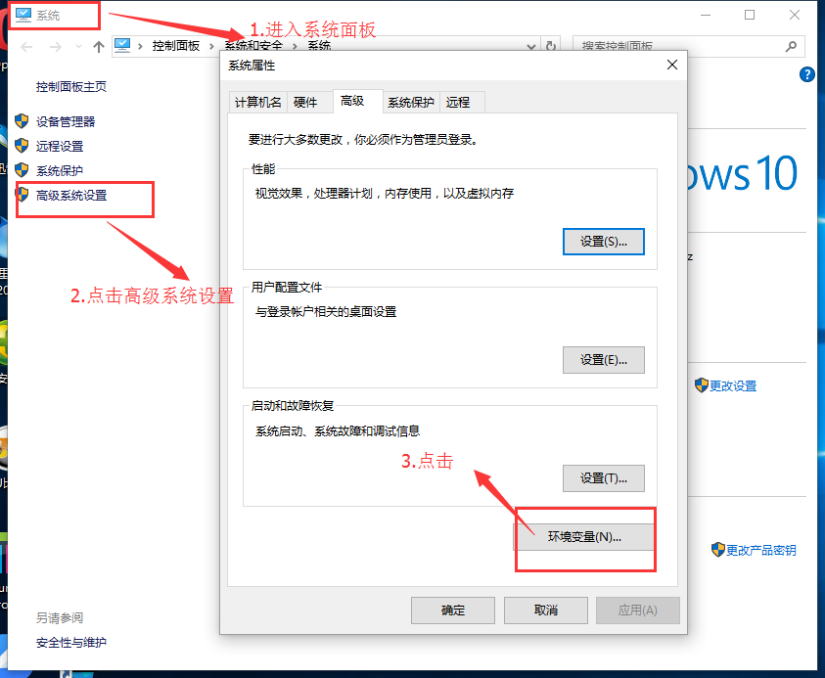

、、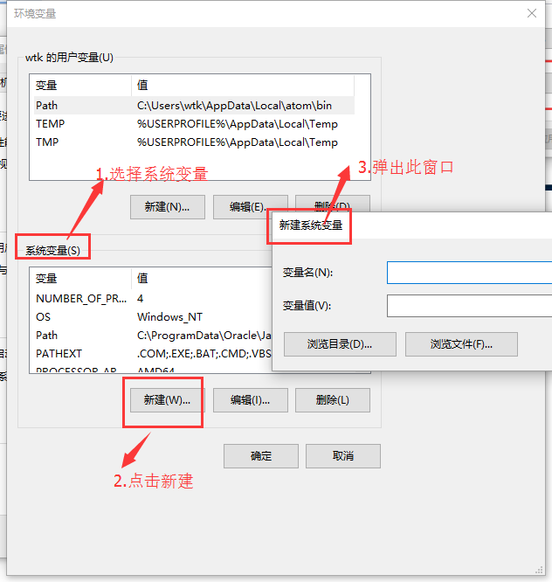

配置JAVA_HOME变量

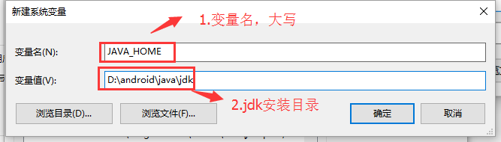

添加jdk和jre环境变量
在系统变量中，找到path变量，打开配置窗口，如下：

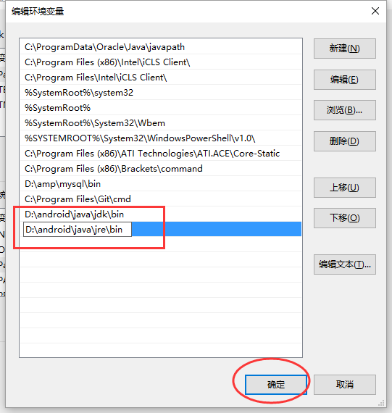

确定，逐个确定，连续三个，返回。

然后在 cmd 窗口中，输入 java -version测试

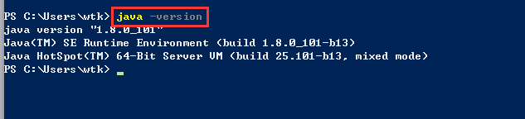

在cmd窗口中，输入javac -version测试

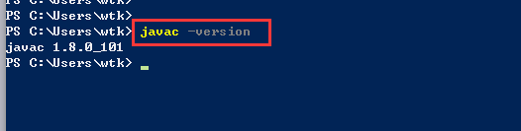

重要提示：修改环境变量后，需要重启cmd窗口，才有效。如果提示命令错误，请重新打开cmd窗口。

至此，jdk安装完毕。

Android sdk安装
android sdk是我们进行Android app开发的必备软件开发包。

我们有两种方式进行安装：
- 使用安装包，
- 直接复制已经下好的sdk包

需要注意的，目前只能使用 23版本的。不能使用24.
如果使用安装包，使用这个，installer_r23.0.2-windows.exe，
如果使用下好的sdk包，直接解压即可。

安装sdk

为简单起见，这里使用第二种方式，直接将sdk包解压到 android目录下，如图：

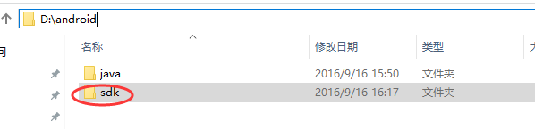

进入sdk，如图所示：

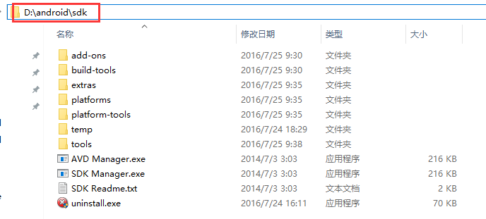

配置环境变量
进入环境配置界面，同上。

配置ANDROID_HOME，如图：

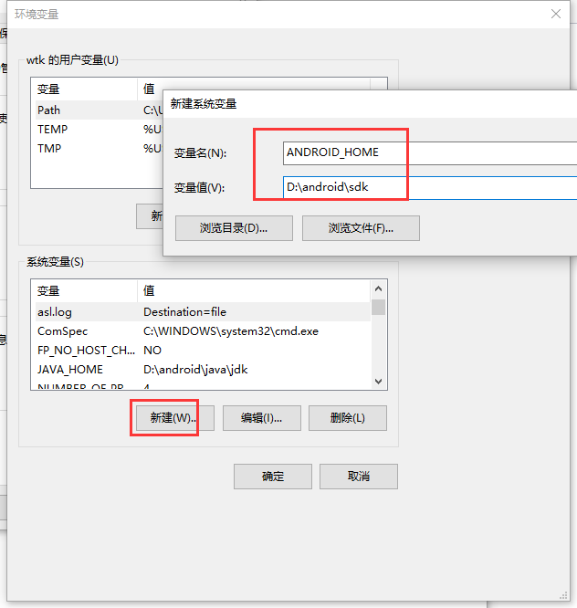

同时在path中，添加sdk、tools和platform-tools三个环境变量，对应到如图所示三个目录：

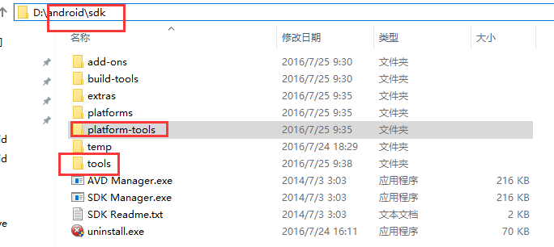
添加如下：

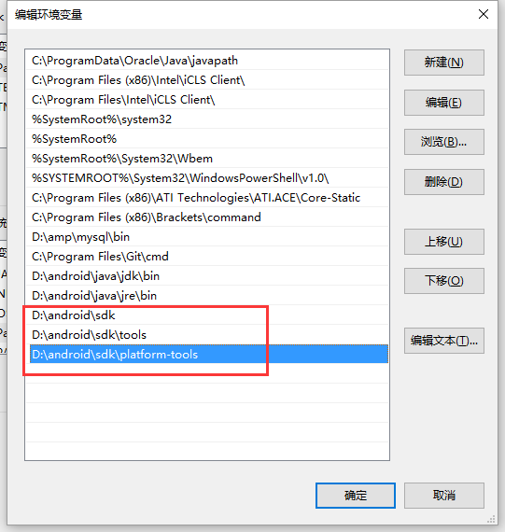

在cmd窗口中，使用adb 命令测试，如下：

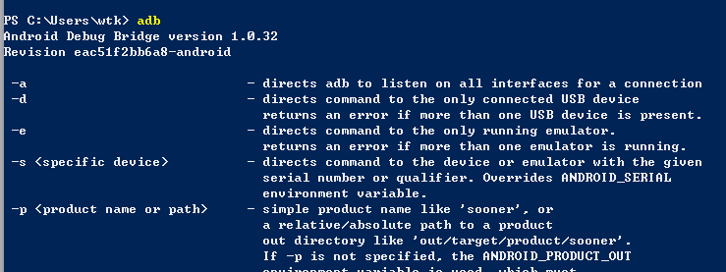

说明安装android sdk 成功。

安装react-native需要组件
在sdk目录下，双击 SDK Manager.exe

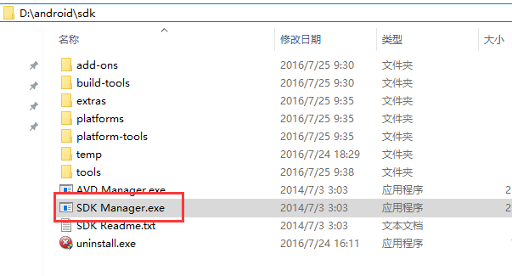

打开 sdk manager

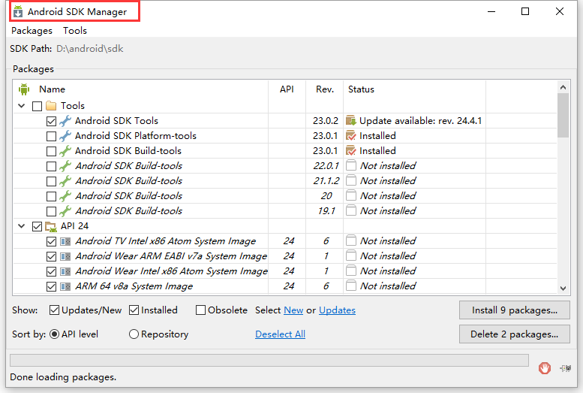
在使用npm下载的时候，有时候比较慢。可以使用淘宝的镜像源。
在sdk manager下载sdk 包的时候，经常出现错误，根本下载不了，可以配置国内的源。
点击tools
mirrors.neusoft.edu.cn

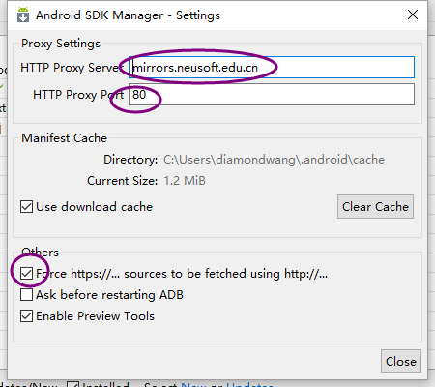
配置完成过后，点close关闭页面，就会安装，不勾选下面的update/New就会出现如下界面，说明需要的包安装完成，可以关闭该界面。

需要的安装有如下几个：

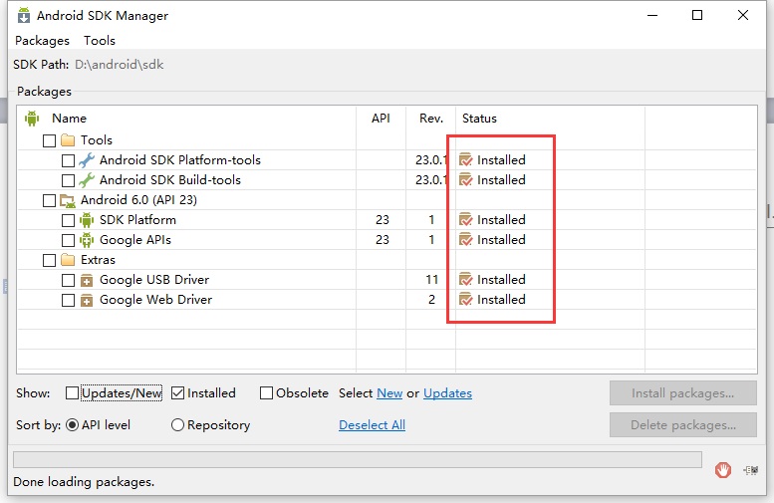

注意，如果使用的是 sdk解压包，基本上不需要再安装新的组件了。

安装Node.js
这个最简单，在此略过。

安装之后，查看如下：

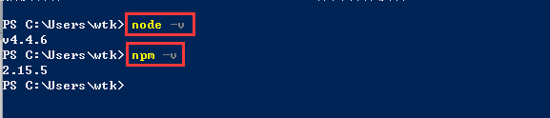

安装react-native-cli
使用npm 全局安装

这个过程稍微有些慢，可能需要10多分钟，和网速有关。

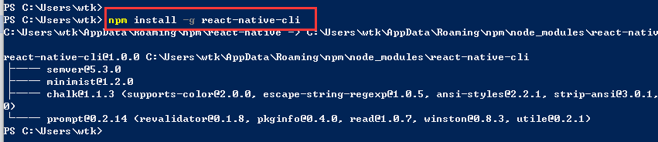

安装完成

初始化第一个项目
进入android目录，创建apps目录，如下：

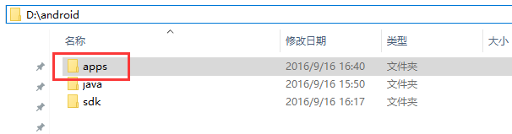

进入apps目录，使用 react-native init Test，初始化一个Test项目，如下：

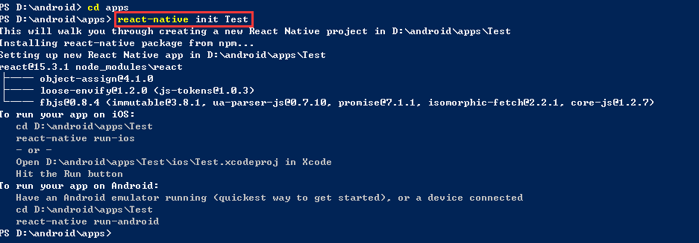

将手机和电脑连接起来（使用usb），并确保手机的开发模式已经打开。

在cmd窗口中，使用adb devieces 查看 连接情况，如下：

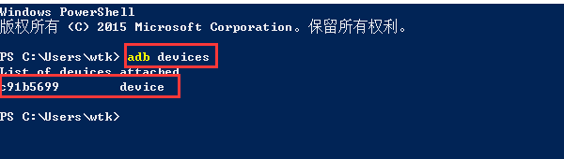

根据提示，进入Test目录，使用react-native run-android 运行应用。

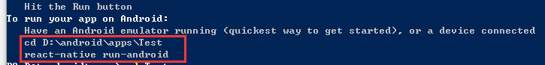

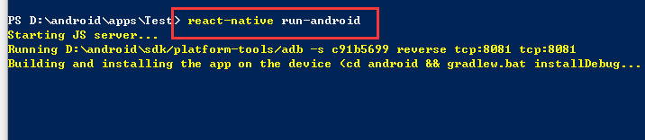

耐心等待...
由于魅族手机定制性极强，所以几乎不支持react-native功能，运行react-native run-android会报错android:app:installDebug，按照下面的步骤就可以解决问题：
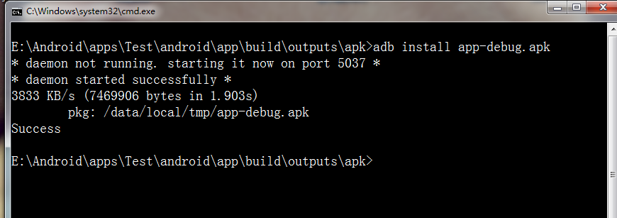
重新运行react-native run-android
手机会自动安装。第一次通常会报红屏错误。

如果遇到这个错误，操作如下：
确保手机和电脑在同一个wifi中，

摇一摇手机，点击Dev Settings，如图：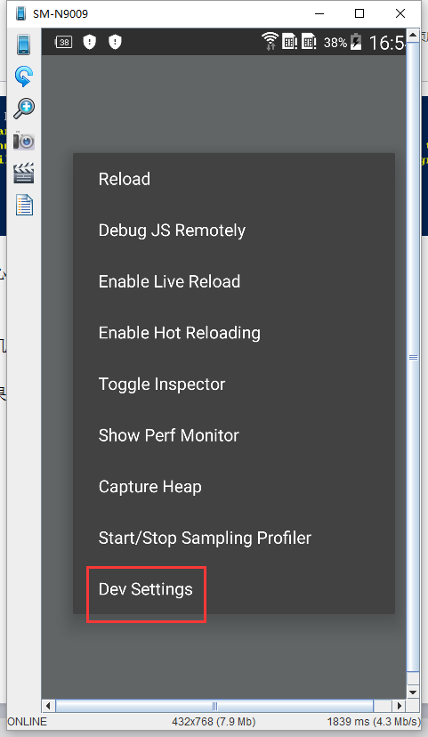

点击debug server host & port for device，如图：

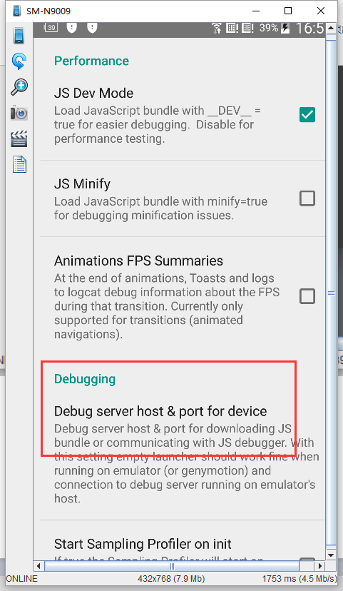

设置如下：

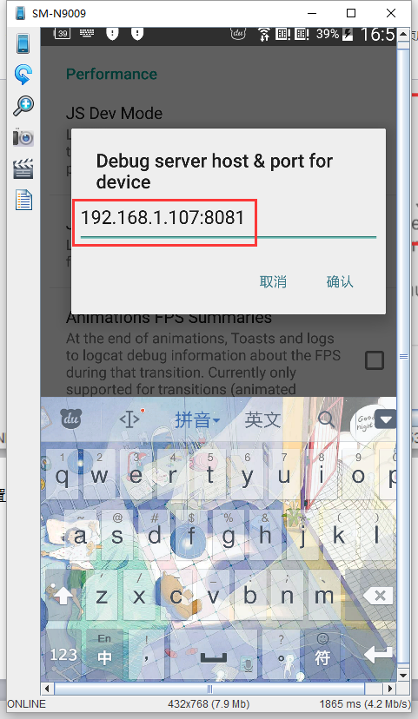

其中， ip为电脑的ip，使用ipconfig查看即可。

确认，返回，摇一摇，Reload js，如图：

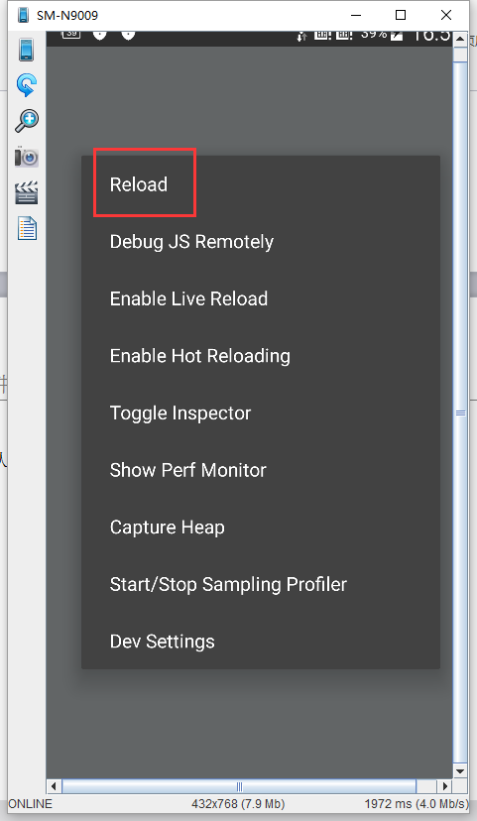

如图所示：

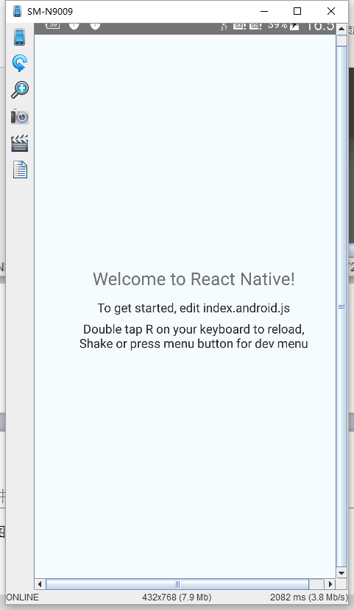

看到这个画面，恭喜您，第一个app已经诞生了。

附录：

react-native在Anroid真机运行时可能会遇到白屏的情况解决办法

在真机上运行react-native应用时打开的应用是白屏？

打开手机设置应用，点击进入设置界面。

在设置应用中，选择“其他应用管理”选项。

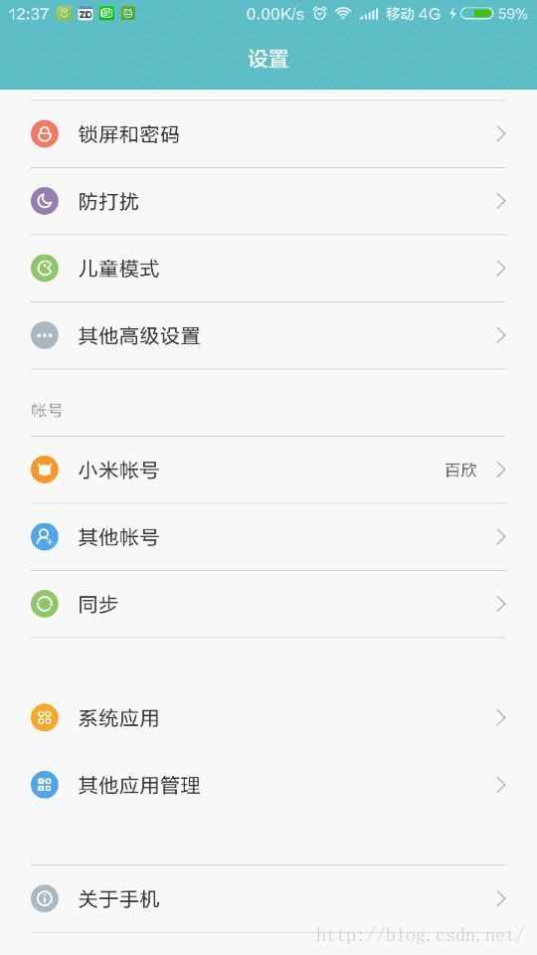

打开选择已经安装的应用，选择“MyProject”

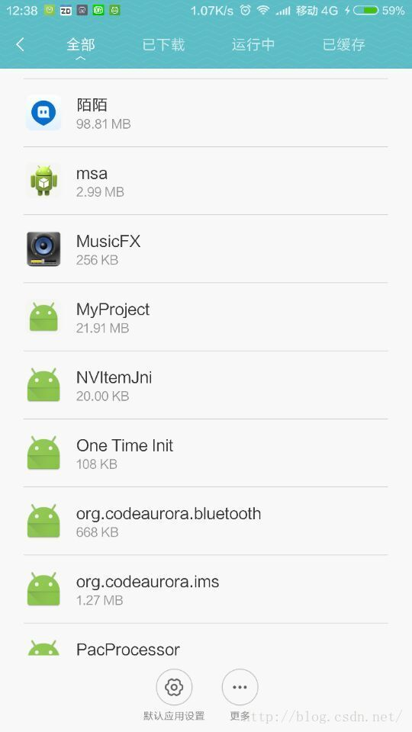

接下来，点击“权限管理”，进入权限管理界面。

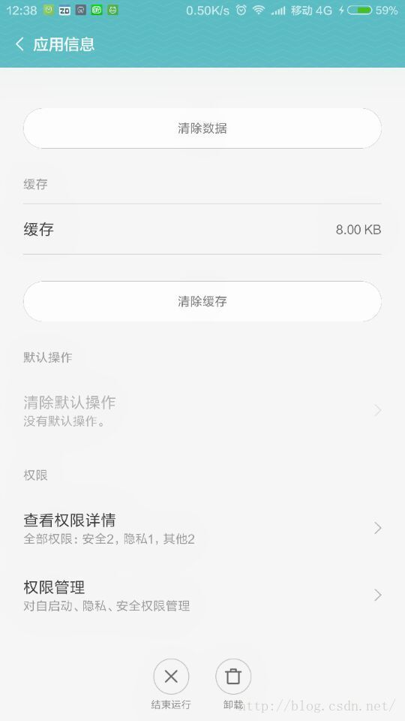

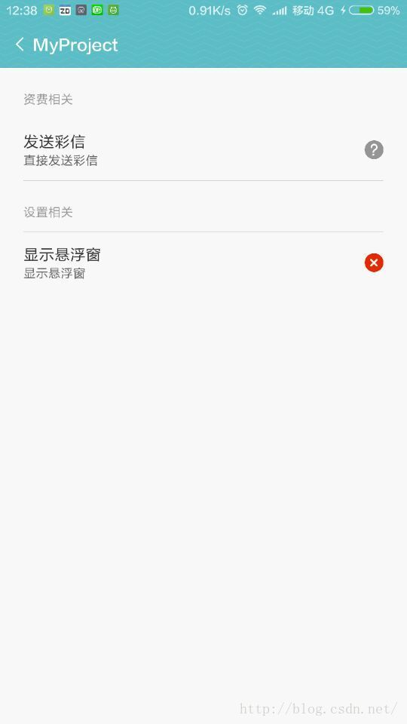

最后，点击“显示悬浮窗”这个权限，将该权限设置为允许。

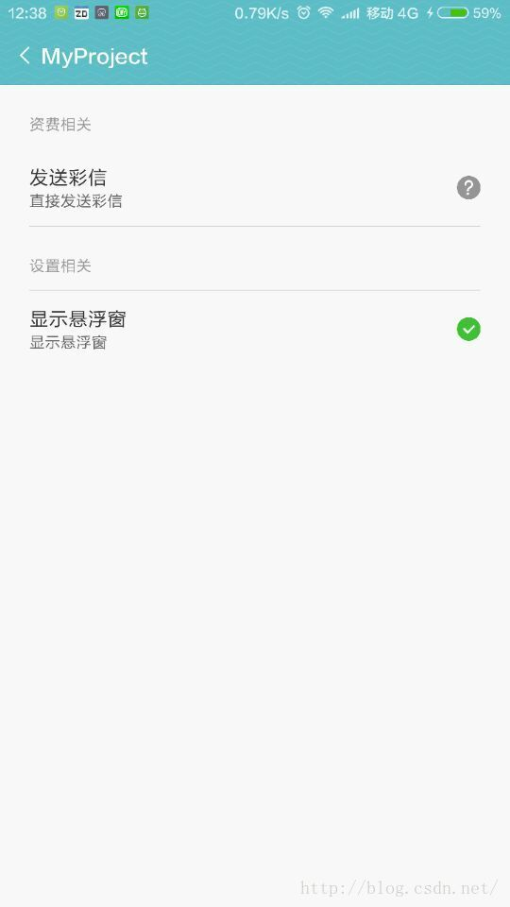

要注意：
使用react-native的时候要时刻开着doc（cmd黑串口，就是运行react-native run-android的运行以后跳出来的窗口）窗口，虽然以后可能还会提示错误信息，但是不影响使用。

